МИНИСТЕРСТВО ЦИФРОВОГО РАЗВИТИЯ, СВЯЗИ И МАССОВЫХ КОММУНИКАЦИЙ РОССИЙСКОЙ ФЕДЕРАЦИИ

Ордена Трудового Красного Знамени федеральное государственное бюджетное образовательное учреждение высшего образования

**«Московский технический университет связи и информатики»**

Кафедра «Корпоративные информационные системы»

Дисциплина «Основы программирования в корпоративных информационных системах»

Отчет по лабораторной работе №2

Выполнил

студент группы БВТ2204

Хохлов А. Ю.

Москва, 2024 г.

**Цель работы**: научиться работать с выражениями и операциями, встроенными функциями и преобразовывать значения.

**Задачи:**

1. С помощью Синтакс-помощника выбрать по 4 метода для типов Строка, Число, Дата. Проверить и проанализировать результаты работы.
2. Решить задачи:
   1. Преобразовать строку из формата «иВаноВ П.и.» в формат «Иванов П.И.». Реализовать универсальный алгоритм, то есть он должен работать для любой ФИО, заданной в переменную.
   2. Вычислить выражение sin(ln x) / х2 , где х – задается в переменной
   3. Найти год, заданный строкой и датой. Пример: «20220901000000» и ‘20220901000000’ – результат «2022».
   4. Убрать абсолютно все знаки препинания из стиха: «Точка ставится в конце. Правда же, подружки? Если точки на лице, Их зовут веснушки.»
   5. Из стихотворения 2.4 с каждой строки получить по N символов.
   6. Используя символы Unicode вывести строку «Платформа 1С:Предприятие 8.3».
   7. Вычислите выражение: sin2 a + cos2 a – 2*a 7 , где а – задается в переменной
   8. Вычислить a / b – целую и дробную части
   9. Из одной и той же даты получить начало и конец года, квартала, месяца, недели, дня, часа, минуты
   10. Определить каким по счету днем в году является дата (задается студентом на его выбор)

**Ход работы**

1. Напишем вывод 4 методов для каждого типа данных

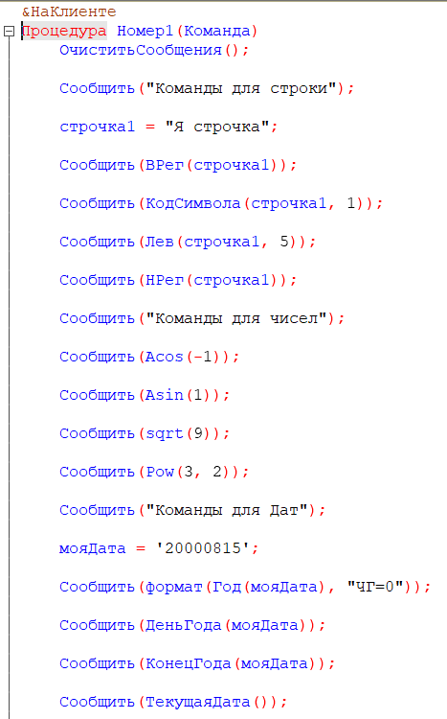

Рис. 1 – решение первого номера

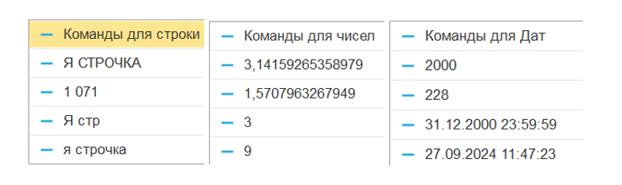

Рис. 2 – вывод первого номера

1. Решение задач:
   1. Преобразовать строку из формата «иВаноВ П.и.» в формат «Иванов П.И.». Реализовать универсальный алгоритм, то есть он должен работать для любой ФИО, заданной в переменную.

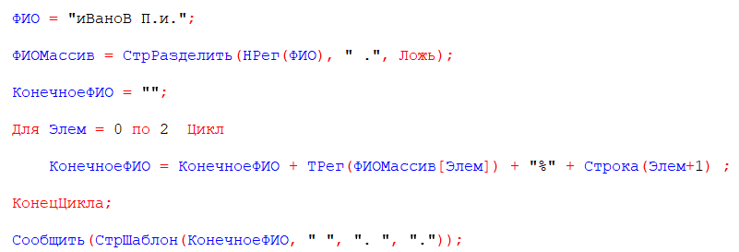

Рис. 3 – решение задания 2.1



Рис. 4 – вывод задания 2.1

* 1. Вычислить выражение sin(ln x) / х2 , где х – задается в переменной

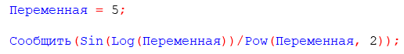

Рис. 5 – решение задания 2.2



Рис. 6 – вывод задания 2.3

* 1. Найти год, заданный строкой и датой. Пример: «20220901000000» и ‘20220901000000’ – результат «2022».

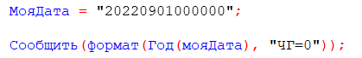

Рис. 7 – решение задания 2.3



Рис.8 – вывод задания 2.3

* 1. Убрать абсолютно все знаки препинания из стиха: «Точка ставится в конце. Правда же, подружки? Если точки на лице, Их зовут веснушки.»

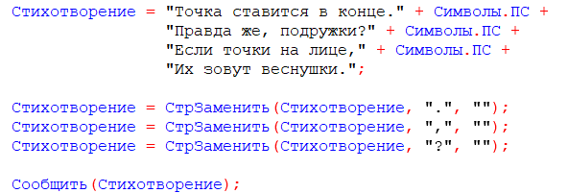

Рис. 9 – решение задания 2.4

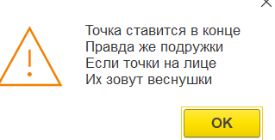

Рис. 10 – вывод задания 2.4

* 1. Из стихотворения 2.4 с каждой строки получить по N символов.

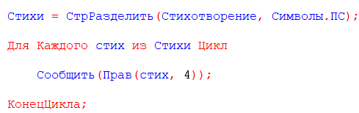

Рис. 11 – решение задания 2.5

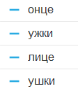

Рис. 12 – вывод задания 2.6

* 1. Используя символы Unicode вывести строку «Платформа 1С:Предприятие 8.3».

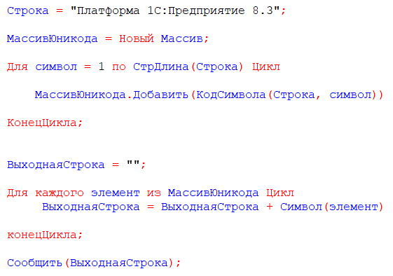

Рис. 13 – решения задания 2.6



Рис. 14 – вывод задания 2.6

* 1. Вычислите выражение: sin2 a + cos2 a – 2*a 7 , где а – задается в переменной

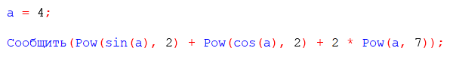

Рис. 15 – решение задания 2.7



Рис. 16 – вывод задания 2.7

* 1. Вычислить a / b – целую и дробную части

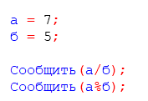

Рис. 17 – решение задания 2.8



Рис. 18 – вывод задания 2.8

* 1. Из одной и той же даты получить начало и конец года, квартала, месяца, недели, дня, часа, минуты

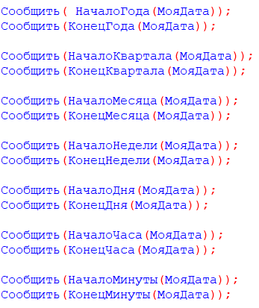

Рис. 19 – решение задания 2.9

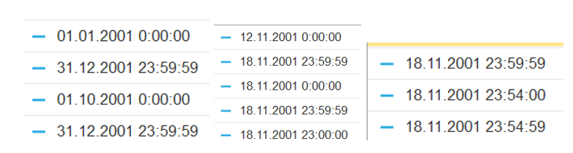

Рис. 20 – вывод задания 2.9

* 1. Определить каким по счету днем в году является дата (задается студентом на его выбор)



Рис. 21 – решение задания 2.10



Рис. 22 – вывод задания 2.10

**Вывод**: в ходе лабораторной работы, я научиться работать с выражениями и операциями, встроенными функциями и преобразовывать значения.